**Họ và tên:** Lê Tuấn Minh

**MSV:**11224210 – **Lớp:** Toán Kinh Tế 64

**BÀI TẬP MÔ HÌNH TÀI CHÍNH QUỐC TẾ**

# Giới thiệu

Vào cuối Thế Chiến thứ 2, sự ra đời của hệ thống Bretton Woods cùng với đó là Ngân hàng Thế giới (World Bank) và Quỹ Tiền tệ Quốc tế (IMF) đã đánh dấu bước chuyển mình của lĩnh vực tài chính quốc tế. Trong những năm trở lại đây, trước những biến động khó lường của tình hình địa chính trị toàn cầu, việc nghiên cứu tài chính quốc tế càng cấp thiết hơn bao giờ hết.

Là một thành viên của World Bank và IMF, Việt Nam luôn chủ động và tích cực hội nhập quốc tế ngày càng sâu rộng. Do đó, bài viết này sẽ tập trung phân tích và dự báo tỷ giá USD/VND bằng các công cụ định lượng thông qua phần mềm R, từ đó đề xuất chiến lược kinh doanh.

# Nội dung

## Bối cảnh nghiên cứu, dữ liệu sử dụng và thống kê mô tả

Dữ liệu được lựa chọn để phân tích là tỷ giá USD/VND, EUR/VND và EUR/USD theo ngày. Dữ liệu được lấy trên trang web investing.com, từ ngày 17/04/2023 đến ngày 16/04/2025, tức 2 năm trở lại đây với mục tiêu phác họa được bức tranh tỷ giá trong ngắn hạn và dài hạn, đồng thời cập nhật được đầy đủ những biến động mới nhất, tính đến thời điểm nghiên cứu.

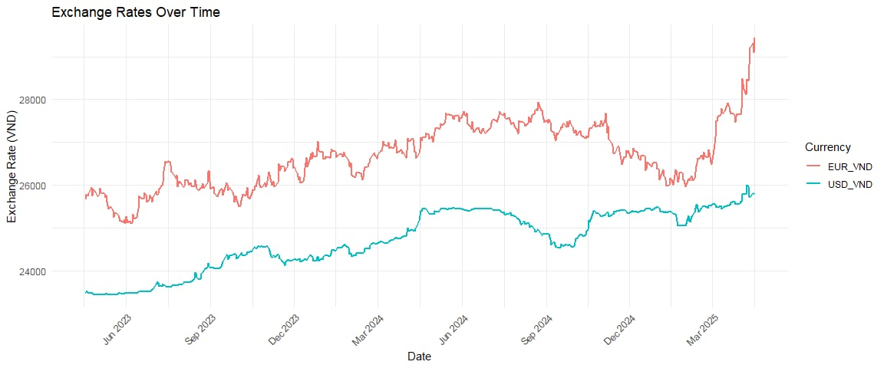

**Hình 1.1.** Tỷ giá USD/VND và EUR/VND trong 2 năm trở lại đây

Nhìn vào đồ thị trên, ta có thể dễ dàng nhận thấy xu hướng chung trong dài hạn của tỷ giá USD/VND và EUR/VND là tăng theo thời gian. Cụ thể, 1 USD có giá khoảng 23500 VND vào tháng 4 năm 2023, tăng lên gần 26000 VND vào tháng 4 năm 2025. Còn 1 EUR đã tăng từ khoảng 25800 VND lên 29500 VND trong cùng khoảng thời gian này. Ta cũng có thể cảm nhận được EUR/VND biến động mạnh hơn so với USD/VND. Tuy nhiên 1 EUR có giá trị hơn 1 USD, nên tôi sẽ tính tỷ suất sinh lời (còn gọi là log return) của 2 đồng tiền này theo công thức $r=\ln\left(\frac{e_{t}}{e_{t-1} }\right)×100$ (đơn vị %), trong đó $e_{t}$ là tỷ giá của ngày thứ $t$. Sau đó, tôi tính các thống kê mô tả và vẽ đồ thị hàm mật độ để nắm được phân phối của tỷ suất sinh lời.

|  |  |  |
| --- | --- | --- |
|  | USD/VND | EUR/VND |
| Mean | 0.0182 | 0.0263 |
| Stdev | 0.1869 | 0.4580 |
| Median | 0.0000 | 0.0157 |
| Min | -0.8511 | -1.7078 |
| Max | 0.8741 | 2.5197 |
| Skew | 0.1914 | 0.4320 |
| Kurtosis | 5.0655 | 2.1699 |

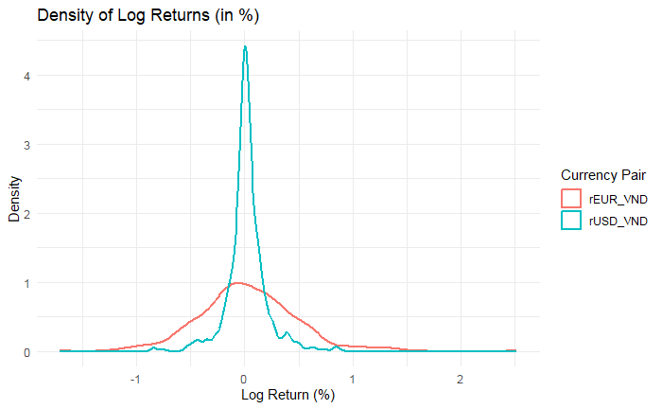

**Hình 1.2.** Hàm mật độ của log return **Bảng 1.1.** Thống kê mô tả của log return

## So sánh biến động tỷ giá

Kết quả từ hình 1.2 và bảng 1.1 cho thấy tỷ suất sinh lời của EUR/VND biến động mạnh hơn đáng kể so với USD/VND, với độ lệch chuẩn (Stdev) gấp khoảng 2.5 lần. Cả 2 chuỗi tỷ suất sinh lời đều không phân phối chuẩn theo kiểm định Jarque – Bera. Việc USD/VND ổn định hơn có thể được lý giải do Ngân hàng Nhà nước Việt Nam áp dụng chế độ tỷ giá thả nổi có quản lý, với biên độ dao động được đặt là $±5\%$, đồng thời thực hiện các nghiệp vụ thị trường mở để giữ ổn định tỷ giá. Bên cạnh đó, năm 2024, hàng hóa Việt Nam xuất khẩu tới Mỹ chiếm 29% tổng kim ngạch hàng hóa xuất khẩu của Việt Nam ra thế giới, trong khi con số này đối với EU chỉ là 12.8%. Như vậy, phần lớn giao dịch xuất nhập khẩu, kiều hối và dự trữ ngoại hối của Việt Nam diễn ra bằng USD, tạo ra thị trường USD/VND sâu, thanh khoản cao và ít biến động hơn.

## Tính tỷ giá chéo và so sánh với dữ liệu thực tế

Thực hiện tính một chuỗi tỷ giá EUR/USD từ USD/VND và EUR/VND theo công thức: $e_{EUR/USD}=\frac{e_{EUR/VND}}{e_{USD/VND}}$, sau đó so sánh với chuỗi tỷ giá EUR/USD thực tế.

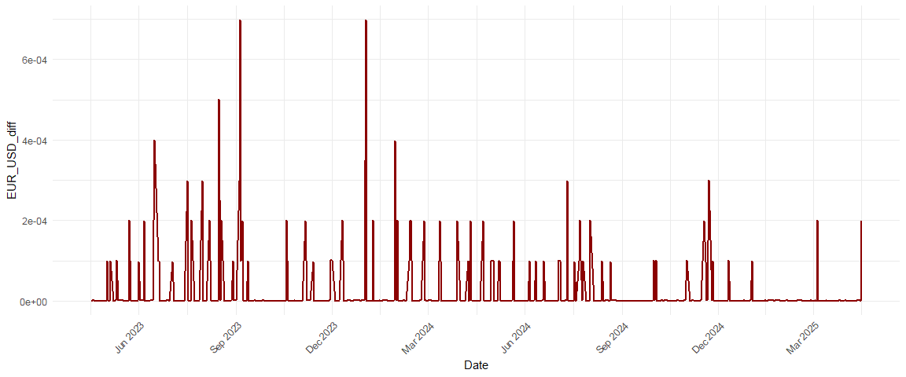

**Hình 3.1.** Sai lệch tuyệt đối giữa EUR/USD thực tế và tính toán

Kết quả cho thấy sai lệch, nếu xảy ra, là rất nhỏ, thường xấp xỉ 0.0001 – 0.0002, lớn nhất cũng không vượt quá 0.0007, vì vậy có thể nhận định rằng dữ liệu tính toán và thực tế là như nhau.

## Ứng dụng quy luật PPP

Để kiểm tra quy luật PPP, dữ liệu về CPI của Việt Nam và Mỹ tính theo tháng từ tháng 4 năm 2023 đến tháng 3 năm 2025 được thu thập từ trang web của IMF. Đồng thời, lạm phát cũng được tính theo công thức $π_{t}=\frac{CPI_{t}-CPI_{t-1}}{CPI_{t-1}}$, đây là công thức tính sự thay đổi trong mức giá chung của 1 kì so với kì trước đó (không so với cùng kì năm trước vì cần tính tỷ giá là chuỗi biến động liên tục). Hệ số tương quan Pearson của 2 chuỗi CPI là rất lớn, bằng 0.96, trong khi tương quan của 2 chuỗi lạm phát chỉ bằng 0.37. Lý giải cho điều này, có thể là do CPI của hai nền kinh tế có cùng xu hướng là tăng nên tương quan mạnh, còn lạm phát thể hiện mức độ tăng thì khác nhau.

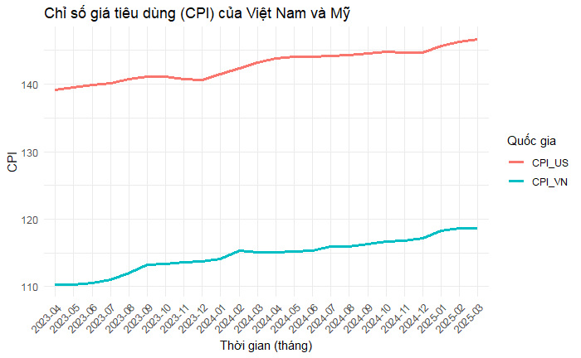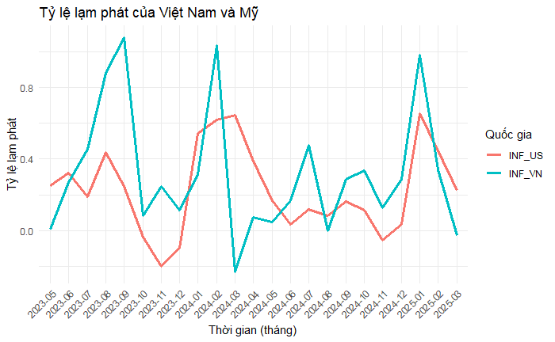

**Hình 4.1.** CPI và lạm phát của Việt Nam và Mỹ

Do PPP tuyệt đối có một số hạn chế như không có giỏ hàng tiêu chuẩn giữa 2 quốc gia, và CPI của 2 quốc gia có năm gốc khác nhau nên PPP tương đối sẽ được áp dụng để tính thay đổi của tỷ giá, từ đó suy ra tỷ giá. Công thức tính sự thay đổi của tỷ giá là: $\%Δe_{t}^{USD/VND} =π_{t}^{VND}-π_{t}^{USD}$, sau đó tôi ước tính tỷ giá thông qua công thức: $e_{t}=e_{t-1}×(1+\%Δe_{t})$. Do dữ liệu CPI và lạm phát là theo tháng nên để so sánh, tôi tính lại chuỗi tỷ giá thực tế USD/VND theo tháng bằng cách lấy giá trị trung bình mỗi tháng.

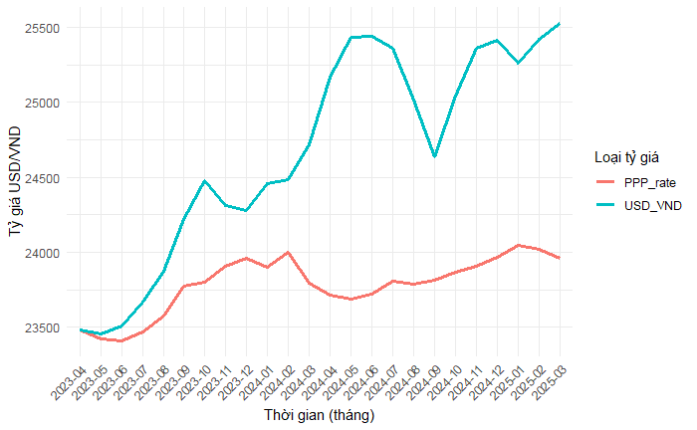

**Hình 4.2.** So sánh tỷ giá thực tế và tỷ giá tính theo PPP

Dựa vào đồ thị trên, có thể thấy đường tỷ giá thực tế nằm trên hoàn toàn đường tỷ giá tính theo PPP. Kiểm định t – test cũng cho kết quả trung bình của 2 chuỗi là khác nhau với p – value rất nhỏ (0.00000016). Điều này đồng nghĩa với việc VND đang bị định giá thấp hay USD định giá cao. Việc hiệu ứng PPP không đúng trong trường hợp này có thể là do quy luật một giá bỏ qua chi phí vận chuyển, rào cản thương mại, và những yếu tố khác. Trên thực tế, đồng USD được định giá cao góp phần thúc đẩy tăng trưởng xuất khẩu của Việt Nam sang Hoa Kỳ.

## Phân tích sự kiện

Trong 2 năm trở lại đây, một trong những vấn đề nóng hổi nhất của kinh tế thế giới là chiến tranh thương mại. Ngay khi tổng thổng Mỹ Donald Trump tuyên thệ nhậm chức vào ngày 20/1/2025, tỷ giá USD/VND đã lao dốc giảm từ 25315 xuống 25050 sau 2 ngày giao dịch. Thực tế không chỉ với USD/VND mà đồng USD trên toàn cầu đã suy yếu trong tháng 1. Điều này là do các nhà đầu tư kỳ vọng chính quyền Trump sẽ áp thuế ngay lập tức lên các đối tác thương mại giúp đẩy giá đồng USD, tuy nhiên điều này đã không xảy ra dẫn tới đợt bán tháo USD.

Sau đó, Trump đã áp thuế tất cả hàng hóa nhập khẩu từ Trung Quốc vào Hoa Kỳ, có hiệu lực từ ngày 4/2. Điều này phần nào khiến cho tỷ giá USD/VND tăng 0.87% chỉ sau 1 ngày giao dịch.

Tuy nhiên sự kiện quan trọng nhất phải đề cập là ngày 2/4, tổng thống Trump ký sắc lệnh áp thuế đối ứng 10% lên tất cả hàng nhập khẩu, đồng thời tăng mức thuế cao hơn với các đối tác lớn, trong đó Việt Nam chịu mức 46%, tạo cú sốc trên thị trường toàn cầu. Sáng ngày 3/4, thị trường chứng khoán của các nước châu Á đỏ lửa, dòng vốn liền đổ vào các tài sản trú ẩn như vàng, trái phiếu Kho bạc Mỹ và USD, kéo theo lực cầu về đồng USD tăng cao. Ở trong nước, các ngân hàng thương mại cũng đồng loạt nâng giá mua vào USD, thể hiện rõ động thái gom ngoại tệ để dự trữ. Còn các doanh nghiệp xuất khẩu (dệt may, điện tử…) dự kiến chịu thiệt hại lớn từ mức thuế 46%, khiến họ hoãn bàn giao hàng, kéo giảm nguồn cung USD từ kiều hối và xuất khẩu. Kết quả là tỷ giá USD/VND tăng lên đến 25790.

Ngày 10/4, Việt Nam - Mỹ đạt thống nhất sẽ đàm phán thỏa thuận thương mại song phương, trong đó có nội dung thuế. Tuyên bố này giúp hạ nhiệt tỷ giá xuống 25715 vào phiên giao dịch hôm sau, tuy nhiên những biến động trong thời gian tới vẫn rất khó lường.

## Chiến lược đầu cơ ngắn hạn

Để đề xuất chiến lược đầu cơ ngắn hạn trong vòng 2 tuần, tương đương với 10 ngày giao dịch tiếp theo, trước hết cần dự báo tỷ giá USD/VND, gọi là $e_{t}$. Mô hình thường được sử dụng để dự báo chuỗi thời gian là ARIMA. Bằng kiểm định ADF, tôi xác định được chuỗi $e_{t}$ có xu thế và không dừng, chuỗi $Δe_{t}$ là dừng có hệ số chặn. Cùng với lược đồ tương quan ACF và PACF, mô hình được đề xuất trong trường hợp này là ARIMA(3,1,3). Vẽ đồ thị bình phương phần dư cho mô hình ARIMA, tôi nhận thấy có những khoảng phương sai tăng lên bất thường nên nhiều khả năng có hiện tượng heteroskedasticity. Ngoài ra phần dư này cũng không phân phối chuẩn qua kiểm định Jarque – Bera nên tôi quyết định sử dụng GARCH(1,1) với giả định phần dư phân phối Student để bổ sung cho ARIMA. Kết quả ước lượng thu được mô hình ARIMA(3,1,3) – GARCH(1,1) như sau:

$$Mean model:Δe_{t}-2.23=1.09\left(Δe_{t-1}-2.23\right)+0.5\left(Δe_{t-2}-2.23\right)-0.63\left(Δe_{t-3}-2.23\right)+u_{t}-1.04u_{t-1}-0.62u_{t-2}+0.71u_{t-3}$$

$$Variance Model:σ_{t}^{2}=60.38+0.19u_{t-1}^{2}+0.8σ_{t-1}^{2}$$

Sau đó tôi dùng hàm mô phỏng với lớp mô hình GARCH và thực hiện mô phỏng 10000 lần cho $Δe_{t}$ trong 10 ngày tiếp theo. Kết quả mô phỏng cho thấy tỷ giá sẽ thay đổi trung bình là 376.8, tức là tăng từ 25830 vào ngày 16/4/2025 lên 26206.8 sau 10 phiên. Do đó chiến lược đầu cơ được đề xuất là long USD trong 10 ngày rồi bán. Giả sử vị thế sẽ là long $V_{0}=10000$ USD, tương đương 258300000 VND ở thời điểm ban đầu. Tổng lãi/lỗ tính theo VND có thể xác định bằng $V_{0}Δe_{10}$ trong đó $Δe_{10}$ là tổng thay đổi của tỷ giá sau 10 ngày, tính bằng cách cộng thay đổi của từng ngày.

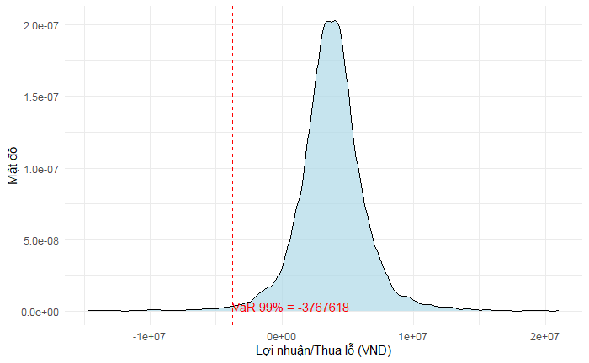

**Hình 6.1.** Phân phối lãi/lỗ

Hình 6.1 cho biết phân phối của lãi/lỗ nếu thực hiện đầu cơ. Chiến lược này kỳ vọng đem lại khoản lãi 3768028 VND, tuy nhiên cũng có rủi ro, với VaR 99% = - 3767618 VND. Để phòng hộ rủi ro, tôi đề xuất mua một quyền chọn cho phép bán 10000 USD sau 10 ngày với giá thực hiện $K=26000$ VND/USD. Giá của quyền chọn được tính là $P=max⁡(K-e_{10},0)$ và tỷ giá sau 10 ngày $e_{10}$ được xác định thông qua mô phỏng ở trên. Do khung thời gian 10 ngày khá ngắn nên tôi tạm bỏ qua lãi suất chiết khấu. Từ kết quả 10000 lần mô phỏng, tính được trung bình của $P$ là 305912.8 VND.

# Kết luận

Bài viết đã nghiên cứu tỷ giá USD/VND trong vòng 2 năm trở lại đây và phân tích tác động của chiến tranh thương mại đến tỷ giá. Bài viết đưa ra một số kết luận như sau: tỷ giá USD/VND ổn định hơn EUR/VND, tỷ giá chéo EUR/USD tính từ USD/VND và EUR/VND tương đương tỷ giá thực tế và hiệu ứng PPP không đúng với Việt Nam. Cuối cùng, bài viết dự báo tỷ giá USD/VND bằng mô hình ARIMA – GARCH và đề xuất chiến thuật kinh doanh phù hợp.